第 7 章 早期量子论和量子力学的准备

7.5 原子模型的历史演变
电子的发现，证明原子内含有确定数目的电子，而光谱的发射似乎与电子的行为有密切关系。这个问题的澄清有极为重要的意义。在这以前，人们对原子的内部状态一无所知，只能把原子看成是一个不可分的整体，顶多假设它是一个谐振子在作机械运动或是一个赫兹振子在作电磁振荡。从这些假设出发，虽然也可进行数学计算，但却无助于物质结构的了解。只有在发现电子和确证原子可分之后，才有可能真正建立原子结构的模型，探索原子结构的理论，从而对光谱的发射和其他原子现象作出正确的解释。
所谓原子结构模型（以下我们简称为原子模型），实际上也就是针对下列问题给出答案：原子内部有带负电的电子，但原子是中性的，所以必定还有带正电的部分，这些正电荷具有什么性质？是怎样分布的？正、负电荷之间如何相互作用？原子内究竟有多少电子？电子的数目如何确定？怎样才能保持原子的稳定状态？怎样解释元素的周期性？怎样解释线光谱？怎样解释放射性？等等。
面对这些问题，物理学家们根据自己的实践和见解从不同的角度提出各种不同的模型。经过实践的检验，有的成功，有的失败。下面选取一些有代表性的例子来说明原子模型的历史演变。

7.5.1 长岗的土星模型
长岗半太郎（1865—1950）是日本东京大学教授，1903 年根据麦克斯韦的土星卫环理论推测原子的结构，他的论文《用粒子系统的运动学阐明线光谱、带光谱和放射性》发表于 1904 年《哲学杂志》。在论文中，长岗写道：
“我要讨论的系统，是由很多质量相同的质点，连接成圆，间隔角度相等，互相间以与距离成平方反比的力相互排斥。在圆中心有一大质量的质点对其他质点以同样定律的力吸引。如果这些互相排斥的质点以几乎相同的速度绕吸引中心旋转，只要吸引力足够大，即使有小的干扰，这系统一般将保持稳定。”
然后，长岗仿照麦克斯韦的理论进行计算，说明电子运动和光谱的关系。
虽然长岗的理论很不完善，但他实际上已经提出了原子核的观念，为后来卢瑟福的有核原子模型开辟了道路。
其实，核的观念并不是长岗首先提出来的，在他之前，斯坦尼讨论过这种可能性，1901 年佩兰（J.B.Perrin）在论文中也曾假设过类似的模型，即原子有正核，外面围绕着负电子，电子沿轨道运行的频率是辐射的光波频率。还有，洛奇也曾指出，麦克斯韦的土星系也许适用于电子系统。可见，原子的有核模型由来已久，只是未获充分证据而已。然而，它的致命弱点是无法满足经典理论提出的稳定性要求，所以长岗的论文发表不久，就有人写文驳斥。

7.5.2 勒纳德的中性微粒模型
1902 年勒纳德已经接受了阴极射线是电子束的结论。这时他对赫兹和他自己发现的阴极射线穿透金属箔的现象作出新的解释。他认为这件事说明金属中的原子并非实心的弹性球，其中必有大量的空隙。他假设原子内的电子和相应的正电荷组成中性微粒，取名为“动力子”（dynamids），无数动力子浮游在原子内部的空间。
他的模型未获实验证实，因此影响不大。

7.5.3 里兹的磁原子模型
1908 年里兹提出原子光谱的组合原理，同时也指出：从已知光谱规律来看，这些规律仅仅涉及频率 ν，而不涉及 ν²，可见电子所受作用力不是与其位移成正比，而是与其速度成正比。根据电磁理论，这种情况正好与电荷在电磁场中运动的情况相当。由此他提出一个假说，光谱线的频率决定于磁场作用力。
里兹进一步假设磁场是由分子磁棒产生的，磁分子的磁极强度为 μ，磁极距离为 l，电荷 e 处于沿磁棒轴线上距最近的磁极为 r 的某一点上，该点磁场为
H = μ $\left[\frac{1}{r2} − \frac{1}{(r + l)2}\right]$
在磁场作用下，电荷 e 将在与磁场垂直的平面内作螺旋运动，频率为 $\frac{eH}{2πmc}$（其中 c 为光速）
所以 ν = $\frac{eH}{2πmc}$= $\frac{μe}{2πmc}$$\left[\frac{1}{r2} − \frac{1}{(r + l)2}\right]$
这个方程与氢光谱的巴耳末公式
ν = R $\left[\frac{1}{a2} − \frac{1}{(a + n)2}\right]$
完全对应。
里兹根据电磁理论，进一步推测分子磁棒是由圆柱形的电子沿轴旋转。（有趣的是，他比乌伦贝克和高斯密特的自旋电子概念还早 17 年！）里兹还推导出光谱的一些性质，与实验结果很符合。

7.5.4 汤姆孙的实心带电球模型
J.J.汤姆孙的原子模型在 1910 年之前是影响最大的一种。他根据 1902 年开尔文提出的实心带电球的想法，对原子结构进行了长期的研究，于 1904 年发表论文《论原子的构造：关于沿一圆周等距分布的一些粒子的稳定性和振荡周期的研究》。在这篇论文里，他运用经典力学理论，根据电荷之间的平方反比作用力，进行了大量计算，求证电子稳定分布所应处的状态。他假设原子带正电的部分像“流体”一样均匀分布在球形的原子体积内，而负电子则嵌在球体的某些固定位置。电子一方面要受正电荷的吸引，一方面又要自相排斥，因此，必然有一种状态可使电子平衡。他证明这些电子必然组成环，然而六个以上的电子不能稳定在一个环上，数目更多就要组成两个以上的环。汤姆孙还借助磁棒吸引水面上漂浮的磁针（1878 年 A.梅尼做过的实验，如图 7 – 10 和图 7 – 11），用模拟实验方法证明自己理论的正确性。
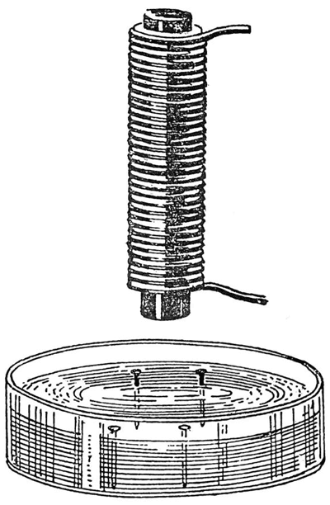
图 7 – 10 梅尼磁针实验
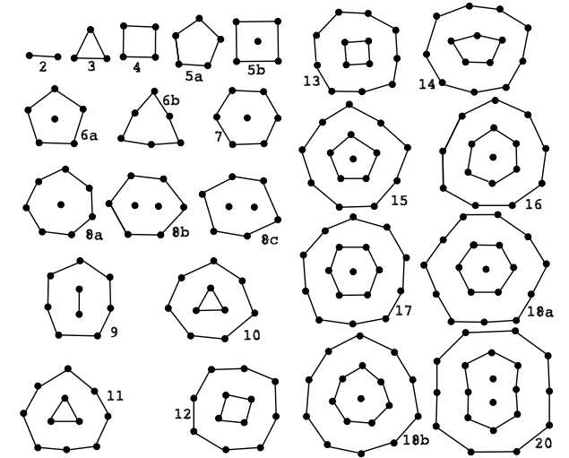
图 7 – 11 梅尼磁针的分布图
在汤姆孙的原子模型中最重要的是原子内的电子数 n。开始他根据电子荷质比实验，得知电子质量 m_{e} ≈ $\frac{1}{1 836}$m_{H}（其中 m_{H} 为氢原子质量），再假设正负电荷具有对称的性质，估计原子中的电子数 n 约为原子量 A 的一千倍，即 n = 1000A。这个数究竟符不符合实际，惟一的检验方法就是实验。为此，汤姆孙设计了 X 射线和 β 射线的散射实验，希望通过射线和原子中电子的相互作用，探明原子内部电子的数目。
然而，从巴克拉（C.G.Barkla）的 X 散射实验，得到的结果是 n ≈ 2A；而从 β 散射实验，得到 n ≈ 0.2A。据此汤姆孙判定 n 与 A 同数量级。1910 年，克劳瑟根据汤姆孙的 β 散射理论，推证得出 n = 3A，而卢瑟福从 α 散射实验得到 n ≈ 0.5A。
这是汤姆孙和他的学生对原子理论作出的一项重大贡献。这些工作的意义不仅在于打破了原子中正负电荷互相对称的观念，而且由此导致了 α 大角度散射实验证实了原子核的存在。
汤姆孙模型的根本困难在于：一方面要满足经典理论对稳定性的要求，一方面要能解释实验事实，而这两方面往往是矛盾的。所以尽管汤姆孙千方百计地改善自己的理论，仍无补于事，终于被卢瑟福的有核模型代替。

7.5.5 哈斯将量子假说运用于原子模型的尝试
哈斯（A.E.Haas，1884—1941）是奥地利物理学家，他在研究黑体辐射时很早就注意到了量子论。他读过 J.J.汤姆孙专门讨论原子结构的书《电与物质》和维恩的文章。维恩在文章中提到：能量元也许“可以从原子性质中推导出来”。这些论著促使哈斯运用量子公式来阐述原子结构。
哈斯的论文发表于 1910 年。他在汤姆孙模型的基础上，设想电子在原子内部以振荡频率 ν 旋转，运用普通力学公式计算原子的能量。设原子的半径为 a，电子的轨道半径为 r，则电子受力 $\frac{e2r}{a3}$，动能为 $\frac{e2r2}{2a3}$。他又大胆地作一近似，取 r = a，则电子动能为 $\frac{e2}{2a}$。势能等于动能，所以总能量为 $\frac{e2}{a}$。
再从作用力求频率 ν。设电子作简谐运动，则受力应为 m·4π²ν²r，
而 m·4π²ν²r = $\frac{e2r}{a3}$
所以 ν = $\frac{e}{2aπ\sqrt{am}}$=
哈斯将 a，e，e/m 和 h 的实验值代入上式，得 $\frac{e2}{a}$与 hν 的比值在 0.70 ~ 1.92 之间。于是，他得出近似结果，认为 hν 与原子的总能量大概相等。
再令 hν = $\frac{e2}{a}$，得 h = $\frac{e2/a}{\frac{e}{2aπ\sqrt{am}}}$
所以 h = 2πe$\sqrt{am}$
这个结果虽然十分粗略，但却是将量子假说运用于原子结构的最初尝试。
哈斯的文章受到了洛伦兹的注意，后来，洛伦兹曾把哈斯的工作介绍到 1911 年的第一届索尔威会议上，引起了与会者的兴趣，大家对这个问题还进行了一番讨论。

7.5.6 尼科尔松的量子化原子模型
尼科尔松（J.W.Nicholson）是英国颇有名气的数学和天文物理学家，擅长于星光光谱和日冕光谱的研究。1911—1912 年间，他发表了一系列关于天体光谱的论文，其中也讨论到原子模型。这时，曼彻斯特大学的卢瑟福已经发现了原子核，并且提出了原子的有核模型（见后），他了解卢瑟福的有核模型面临着深刻的矛盾，认识到有必要引进量子假设。他在解释天体光谱时提出一种新颖的想法，认为恒星和太阳这样高温的物体，原子应具有特殊的状态，这时电子的能量会高到使原子的电子环半径远大于原子的半径。他认为对这种状态卢瑟福的有核模型和汤姆孙的实心带电球模型可看成是一致的。他假设天体中除了氢和氨以外，还有两种最简单的元素，叫 Nebulium 和 Protofuorine，它们的原子分别具有 4e 和 5e 的电子。这些电子组成环。他从力学原理计算系统的能量，发射能量与振动频率之间有一确定的比值，这使他想到可以把原子看成普朗克振子。他说：
“由于这一类原子系统的能量的可变部分与 mna²ω² 成正比（其中 m 是电子质量，n 是电子数，a 是电子环半径，ω 是振动角频率），E/频率 = mnfa²ω 或 mnaν，即等于电子绕核旋转的总角动量。所以，如果普朗克常数，像索末菲所主张的那样，有原子意义，也就意味着当电子离开或返回时，原子的角动量只能以一分立值来增减。”
这正是玻尔（Niels Bohr）后来在原子理论中得到的一条重要结论，玻尔在其论文中还特地提到尼科尔松。
不过，尼科尔松只是照搬普朗克的振子概念，认为辐射的光频率就是振子的振动频率，也就是说，原子以什么频率振动，就以什么频率发射，于是不得不对光谱系的分立值武断地解释为：
“一个谱系的各条谱线也许不是由同一个原子发出，……而是由不同的原子，其内在的角动量由于辐射或其他原因而受到阻滞，因此与标准值相差某些分立值。例如，氢原子就可能有好几类，这几类的化学性质甚至重量都相等，只是内部运动不同而已。”
他这样解释分立的线光谱，当然不可能成功。
以上列举了几例在玻尔之前的原子模型，这些模型虽然都失败了，但给后来者提供了有益的启示。下面再介绍卢瑟福创立有核模型和玻尔提出定态跃迁模型的经过。

Nagaoka H.Phil.Mag.（6），Vol.7，1904：445 ~ 455
Thomson JJ.Phil.Mag.，1904（7）：237
Nicholson J W.Month.Nat.Roy.Astro.Soc.（London）v.72，1911：679
同上注。

